ΠΟΛΥΤΕΧΝΕΙΟ ΚΡΗΤΗΣ

ΣΧΟΛΗ ΜΗΧΑΝΙΚΩΝ ΠΑΡΑΓΩΓΗΣ ΚΑΙ ΔΙΟΙΚΗΣΗΣ
2025-2026

Μελέτη κατασκευής φίλτρου νερού με προσθετική κατασκευή

Φοιτητές:
Ζωιδάκης Στυλιανός
Καλπούγκας Λεωνίδας
Κλωθάκης Εμμανουήλ
Παλάσσης Νικόλαος

Μάθημα: Προσθετική Κατασκευή

Περίληψη
Η παρούσα εργασία εξετάζει την κατασκευή φίλτρου νερού τεχνολογίας συμπαγούς ενεργού άνθρακα με πρόφιλτρο ιζήματος, χρησιμοποιώντας τεχνικές προσθετικής κατασκευής. Αρχικά γίνεται περιγραφή του συγκεκριμένου φίλτρου και της εφαρμογής του. Στη συνέχεια, αναφέρονται τα φίλτρα νερού των συγκεκριμένων τεχνολογιών που χρησιμοποιούνται στην βιομηχανία, αναλύοντας τα τεχνικά χαρακτηριστικά της παρασκευής τους και τις ιδιότητες τους. Έπειτα, παρουσιάζονται οι τεχνολογίες προσθετικής κατασκευής εξώθησης υλικού και φωτοπολυμερισμού σε κάδο που χρησιμοποιήθηκαν για την κατασκευή των πρωτοτύπων, αναλύοντας την καταλληλόλητα κάθε τεχνικής. Στο Παράρτημα, παρουσιάζονται εικόνες από τα αρχεία CAD. Τα αποτελέσματα δείχνουν ότι η κατασκευή ενός ολοκληρωμένου τέτοιου φίλτρου δεν καθίσταται δυνατή, καθώς οι τεχνικές προσθετικής κατασκευής αδυνατούν σήμερα να επεξεργαστούν υλικό στο πορώδες και ποιότητα του ενεργού άνθρακα που απαιτείται. Η τεχνολογία φωτοπολυμερισμού είχε εμφανώς καλύτερα αποτελέσματα από την τεχνολογία εξώθησης υλικού, με περιορισμό όμως το μέγεθος της διάταξης. Το συμπέρασμα είναι ότι καθίσταται δυνατή με χρήση κατάλληλου εκτυπωτή, η κατασκευή του μηχανικού τμήματος του φίλτρου, η οποία θα προσφέρει στήριξη και προφιλτράρισμα ανάλογα με τις δυνατότητες nozzle του εκτυπωτή.

Περιεχόμενα
Περίληψη 2
Κεφάλαιο 1: Εισαγωγή 4
Κεφάλαιο 2: Περιγραφή εξαρτήματος και της εφαρμογής του 5
2.1: Μηχανικά φίλτρα – φίλτρα ιζήματος 5
2.2: Φίλτρα ενεργού άνθρακα 6
Συνδυαστικά φίλτρα ιζήματος – ενεργού άνθρακα 6
Κεφάλαιο 3: Συμβατικές λύσεις κατασκευής 7
Κεφάλαιο 4: Case study - Κατασκευή φίλτρου νερού με προσθετική κατασκευή 8
Συμπεράσματα 12
Bibliography 13
Παράρτημα 15

Κεφάλαιο 1: Εισαγωγή
Η συνεχής ανάπτυξη του παγκόσμιου πληθυσμού και η ανεξέλεγκτη σπατάλη πόσιμου νερού έχουν αυξήσει τις ανάγκες εύρεσης ανακύκλωσης και φιλτραρίσματος νερού. Ωστόσο, οι σημερινές τεχνολογίες κατασκευής φίλτρων, ενδέχεται να έχουν υψηλό κόστος, τόσο περιβαλλοντικό, όσο και οικονομικό, κατά την διάρκεια κατασκευής τους, αυξάνοντας το περιβαλλοντικό αποτύπωμα. Επομένως, νέες τεχνολογίες ερευνώνται για την βελτιστοποίηση της βιομηχανικής παραγωγής.

Μεταξύ των τεχνολογιών αυτών, έντονο ενδιαφέρον παρουσιάζει η εναλλακτική της προσθετικής κατασκευής. Σαν προσθετική κατασκευή (ΠΚ, additive manufacturing - AM) ορίζεται ο γενικός όρος για τις τεχνολογίες που ενώνουν υλικό διαδοχικά, δημιουργώντας φυσικά αντικείμενα σύμφωνα με δεδομένα τρισδιάστατου μοντέλου [1]. Υπάρχουν πολλαπλές μέθοδοι οι οποίες χρησιμοποιούν διαφορετικές τεχνολογίες και υλικά, όπου δεν είναι όλες κατάλληλες για την συγκεκριμένη εφαρμογή. Δύο από τις πιο διαδεδομένες μεθόδους είναι η εξώθηση υλικού (Fused Filament Fabrication – FFF, γνωστή και ως FDM) και ο φωτοπολυμερισμός σε κάδο (Vat Photopolymerization - VP) τύπου LCD οι οποίες εξετάζονται (Κεφάλαιο 4).

Οι απαιτήσεις των φίλτρων ως προς την κλίμακα και την διάμετρο των σωματιδίων που συγκρατούν, και οι σημερινές προδιαγραφές τους, περιορίζουν τις εφαρμογές των τεχνολογιών ΠΚ. Παρόλα αυτά, έχουν γίνει προσπάθειες για την κατασκευή φίλτρων ενεργού άνθρακα με την μέθοδο της προσθετικής κατασκευής με μέγεθος οπών ως και 0.5mm, ωστόσο απαιτείτε περισσότερη έρευνα για την πλήρη αξιοποίηση της ΠΚ [2]. Τα περισσότερα εκ των φίλτρων χρησιμοποιούν μεμβράνες κατασκευασμένες με διαφορετικές τεχνολογίες και υλικά, αφήνοντας μόνο συγκεκριμένου διαμέτρου και τύπου σωματίδια να περάσουν μέσω αυτών (Σχήμα 1).

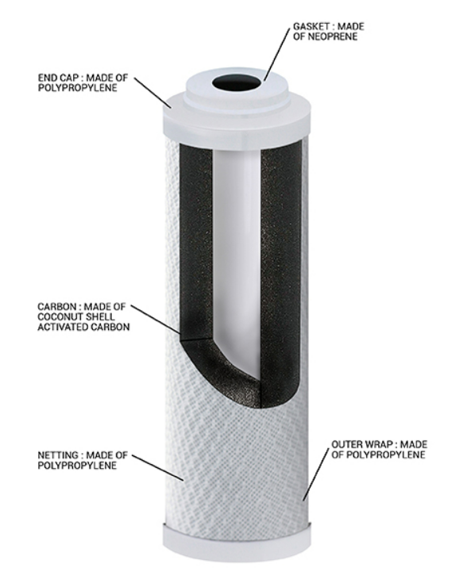
Σχήμα 1: Τυπική διάταξη φίλτρου νερού ενεργού άνθρακα[3] .
Τα μηχανικά φίλτρα, τα φίλτρα ενεργού άνθρακα, ο συνδυασμός αυτών, καθώς και οι εφαρμογές τους, περιγράφονται στο κεφάλαιο 2.

Κεφάλαιο 2: Περιγραφή εξαρτήματος και της εφαρμογής του

2.1: Μηχανικά φίλτρα – φίλτρα ιζήματος
Τα φίλτρα ιζήματος (sediment filters) είναι ένα είδος φίλτρου που απομακρύνει στερεά σωματίδια που εμπεριέχονται στο νερό. Αποτελούνται από πόρους, οι οποίοι με την ροή νερού από έξω προς τα μέσα, αφήνουν μόνο το νερό να περάσει διαμέσου αυτών, κατακρατώντας τα σωματίδια (Σχήμα 2). Το μέγεθος των πόρων αυτών, καθορίζουν την αποδοτικότητα του φίλτρου, καθώς όσο μικρότεροι είναι οι πόροι, τόσο μικρότερα σωματίδια μπορεί να συγκρατήσει [4]. Ωστόσο, μειώνοντας την διάμετρο των πόρων, μπορεί να οδηγήσει σε μεγάλη πτώση της πίεσης και βούλωμα, καθιστώντας το μη πρακτικό [5].

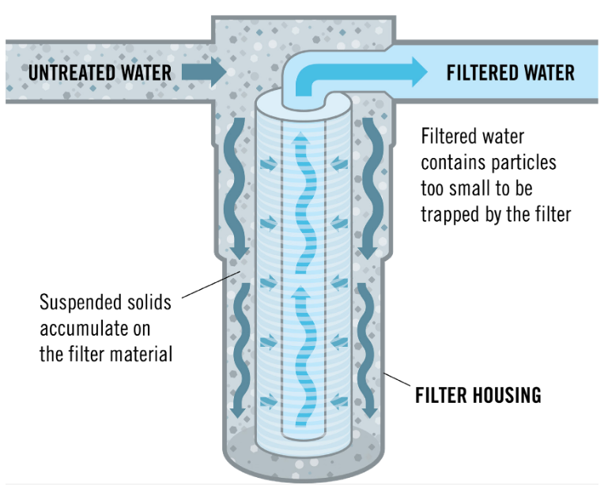
Σχήμα 2: Αρχή λειτουργίας μηχανικού φίλτρου [6].

Η τεχνολογία τους, επιτρέπει την κατακράτηση σωματιδίων όπως άμμος (≥50μm), λάσπη, οργανική ύλη, ενώ μικρότερα σωματίδια όπως άργιλος (<2μm), ιοί και χημικές ουσίες δεν αφαιρούνται αποτελεσματικά [5], [7]. Συναντώνται σε πολλαπλές εγκαταστάσεις, μεταξύ αυτών στην οικιακή χρήση. Εκεί, μπορούν να τοποθετηθούν είτε σαν φίλτρο στην γενική παροχή του σπιτιού για φιλτράρισμα όλου του δικτύου (Point-of-Entry - POE), είτε όπως συνηθίζεται, με σύνδεση απευθείας πάνω στην επιθυμητή παροχή, όπως ο νεροχύτης (Point-of-Use - POU). Επίσης, τα φίλτρα ιζήματος, μπορούν να χρησιμοποιηθούν σε συνδυασμό με άλλα φίλτρα (όπως ενεργού άνθρακα), για πρόσδοση εξωτερικής στήριξης στο φίλτρο και προφιλτράρισμα [7].

2.2: Φίλτρα ενεργού άνθρακα
Τα φίλτρα ενεργού άνθρακα (activated carbon filters) αφαιρούν ρύπους από το νερό μέσω απορρόφησης, δηλαδή με τη συγκράτηση ουσιών στην επιφάνεια του άνθρακα. Η αποδοτικότητά τους αυξάνεται με μεγαλύτερη επιφάνεια και με πιο αργή ροή νερού, καθώς τα ρύποι παραμένουν περισσότερο χρόνο σε επαφή με το φίλτρο. Σε οικιακές εγκαταστάσεις, τα φίλτρα ενεργού άνθρακα απομακρύνουν πολύ αποτελεσματικά το χλώριο από το πόσιμο νερό [8]. Τα φίλτρα αυτά έχουν επίσης την τάση να απορροφούν ικανοποιητικά οργανικές ενώσεις, οι οποίες είναι συνήθως υπεύθυνες για την δυσοσμία και γεύση που συναντάται στο πόσιμο νερό[9] [10]. Ενδεικτικές ουσίες που προκαλούν οσμή στο πόσιμο νερό παρουσιάζονται στον Πίνακα 1. Τα φίλτρα αυτά δεν απομακρύνουν νιτρικά, φθοριούχα, σκληρά μέταλλα/άλατα, και μικροοργανισμούς όπως ιούς και βακτήρια [11].

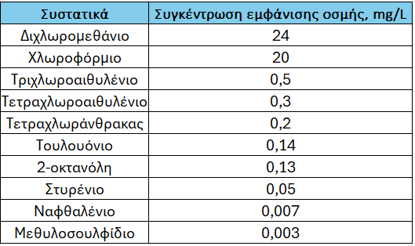
Πίνακας 1: Συγκέντρωση χημικών συστατικών που δημιουργούν προβλήματα οσμής στο πόσιμο νερό και μπορούν να φιλτραριστούν με φίλτρο ενεργού άνθρακα [12].
Ο συγκεκριμένος τύπος φίλτρου είναι από τους πιο διαδεδομένους για οικιακή χρήση σε POU εγκατάσταση. Η λειτουργία τους συχνά συνδυάζεται με μηχανικά φίλτρα, για την απομάκρυνση αρχικά μεγαλύτερων σωματιδίων [10].

Συνδυαστικά φίλτρα ιζήματος – ενεργού άνθρακα
Όπως προαναφέρθηκε, τα φίλτρα ιζήματος και τα φίλτρα ενεργού άνθρακα συνηθίζεται να συνυπάρχουν για καλύτερη απομάκρυνση των ρύπων. Τα φίλτρα ιζήματος αποτελούν ένα προφιλτράρισμα (pre-filtration) για τα μεγαλύτερα σωματίδια και παρέχουν την δομική εξωτερική στήριξη του φίλτρου. Τα φίλτρα ενεργού άνθρακα, αποτελούμενα από πορώδες υλικό, τοποθετούνται εντός αυτών και φιλτράρουν σε μεταγενέστερο χρόνο τα μικρότερα σωματίδια, βελτιώνοντας την απόδοση του φίλτρου.
Για τον σχεδιασμό του φίλτρου της παρούσας εργασίας, οι μετρήσεις βασίστηκαν στο εμπορικό φίλτρο ενεργού άνθρακα MATRIKX® PB1 (Σχήμα 3), με σκοπό την κατασκευή ενός μηχανικού φίλτρου ίδιας ονομαστικής διαμέτρου, όπου το πορώδες φίλτρο θα τοποθετείται εντός αυτού.

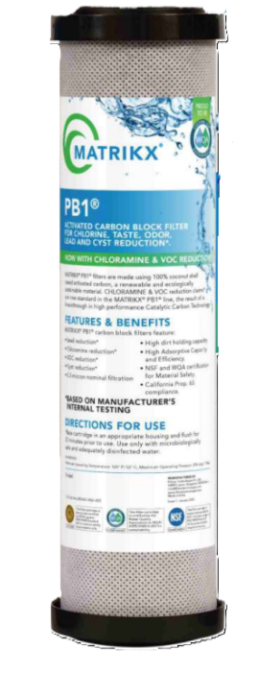
Σχήμα 3: Φίλτρο MATRIKX® PB1[13].

Κεφάλαιο 3: Συμβατικές λύσεις κατασκευής
Τα συμβατικά φίλτρα ιζήματος αποτελούνται από ένα εξωτερικό άκαμπτο κυλινδρικό κέλυφος (συνήθως πλαστικό), το οποίο έχει πολλαπλούς πόρους για είσοδο του νερού και στεγάζει το υπόλοιπο φίλτρο. Εσωτερικά αυτού, περιέχεται το δραστικό φίλτρο το οποίο μπορεί να είναι κατασκευασμένο από συμπιεσμένο χαρτί, υφάσματα συνθετικών ινών τυλιγμένα σχηματίζοντας στρώσεις φιλτραρίσματος, πορώδη κεραμικά υλικά, πολυπροπυλένιο και άλλα υλικά με την δυνατότητα να παγιδεύουν σωματίδια [14] [15].

Τα κεραμικά εσωτερικά φίλτρα αποτελούν μία από τις πιο συνηθισμένες επιλογές για αφαίρεση σωματιδίων και βακτηρίων με μηχανική διήθηση. Η παρασκευή τους περιλαμβάνει διάφορες τεχνικές διαμόρφωσης, όπως slip casting, pressing και extrusion. Κατά τη διαδικασία slip casting, χρησιμοποιούνται ειδικοί pore-formers, όπως άμυλο, οι οποίοι δημιουργούν μικρο-πόρους και βελτιώνουν τις ιδιότητες του μίγματος. Το διαμορφωμένο φίλτρο αφήνεται να στεγνώσει και στη συνέχεια υφίσταται πυροσυσσωμάτωση (sintering), κατά την οποία το κεραμικό σταθεροποιείται και αποκτά υψηλή πορώδη, διατηρώντας παράλληλα τις μικρο-δομές που επιτρέπουν τη διήθηση των σωματιδίων [16].

Τα φίλτρα πολυπροπυλενίου (polypropylene, PP) είναι επίσης συνήθης υλικό και οικονομικότερα από τα κεραμικά . Παρασκευάζονται με τεχνολογία melt-blown, κατά την οποία λιωμένο πολυπροπυλένιο εκτοξεύεται μέσω μήτρων και σχηματίζει μη υφαντές ίνες σε κυλινδρικό πολυστρωματικό φίλτρο. Η δομή τους με διαφορετικά στρώματα πορώδους (π.χ. 20 μm εξωτερικά, 5 μm εσωτερικά) επιτρέπει σταδιακή σύλληψη σωματιδίων, μειωμένη πτώση πίεσης και υψηλή απόδοση φιλτραρίσματος (>85% για σωματίδια ≥5 μm), καθιστώντας τα αξιόπιστα για οικιακή και βιομηχανική επεξεργασία νερού [17].

Όσον αφορά τα φίλτρα ενεργού άνθρακα, βασίζονται σε έναν πορώδη, υψηλά απορροφητικό άνθρακα που παρασκευάζεται από ανθρακούχες πρώτες ύλες (π.χ. ξύλο, κελύφη καρύδας, άνθρακα) μέσω ειδικών διεργασιών ενεργοποίησης. Στη φυσική (steam) ενεργοποίηση, το αρχικό υλικό θερμαίνεται σε υψηλές θερμοκρασίες (περίπου 800–1000 °C) παρουσία ατμού, με αποτέλεσμα τη δημιουργία εκτεταμένου δικτύου πόρων μικρής διαμέτρου, που αυξάνει την επιφάνεια και την ικανότητα προσρόφησης. Στη χημική ενεργοποίηση, το υλικό εμποτίζεται με χημικούς παράγοντες (π.χ. φωσφορικό οξύ ή KOH) πριν από την άνθραξη, παράγοντας ενεργό άνθρακα με διαφορετική κατανομή πόρων. Οι παράμετροι της διαδικασίας (ειδικά η θερμοκρασία ενεργοποίησης και ο τύπος ενεργοποιητή) καθορίζουν την πορώδη δομή και τη συνολική απόδοση απομάκρυνσης ρύπων από το νερό. Αυτή η πορώδης δομή επιτρέπει στον ενεργό άνθρακα να προσροφά χημικές ουσίες και οργανικούς ρύπους από το νερό [18], [19].

Κεφάλαιο 4: Case study - Κατασκευή φίλτρου νερού με προσθετική κατασκευή
Ο σχεδιασμός του φίλτρου που κατασκευάστηκε βασίστηκε, όπως προαναφέρθηκε, στο εμπορικό φίλτρο ενεργού άνθρακα MATRIKX® PB1 (Σχήμα 3). Για την συμβατότητα με ήδη υπάρχοντα δοχεία υποδοχής φίλτρων, οι διαστάσεις του μηχανολογικού σχεδίου είναι ιδίες με αυτές του MATRIKX® PB1. Οι διαθέσιμοι εκτυπωτές για χρήση ήταν ο creality 10S pro με ακροφυσίο 0.4mm (super quality 0.12mm) και ο Anycubic photon 5.5 resin. Οι βασικές διαστάσεις που συγκρατούν το λειτουργικό φίλτρο, είναι οι εξής:

Εξωτερική διάμετρος καπακιού (D) 69.14mm
Εσωτερική διάμετρος καπακιού (d) 26.50mm
Ύψος καπακιού 13.57mm
Ύψος ολόκληρου φίλτρου 248mm

Στη συνέχεια, το μηχανικό φίλτρο, το οποίο αποτελεί το ερευνητικό μέρος της εργασίας, αποτελείται από τρία στρώματα με γραμμικό μοτίβο κυκλικών οπών στις επιφάνειες τους. Ειδικότερα, το εξωτερικό στρώμα έχει 2mm πάχος και η διάμετρος των οπών του είναι 2mm, το μεσαίο 1.2mm πάχος και 1.5mm διάμετρο οπών και το εσωτερικό στρώμα 1.2mm πάχος και διάμετρο οπών 1mm. Ακόμα, μεταξύ τους απέχουν 1.5mm και 1.8mm, με την σειρά που αναφέρθηκαν.

Το παραπάνω είναι το φίλτρο το οποίο κατασκευάστηκε τελικά, λόγω των δυνατοτήτων του εκτυπωτή που χρησιμοποιήθηκε και έλλειψης χρόνου. Η αρχική ιδέα για το μηχανικό φίλτρο, ήταν η κατασκευή ενός μηχανικού φίλτρου στο μέγεθος και τις διαστάσεις του κανονικού φίλτρου, το οποίο θα ήταν αποκλειστικά υπεύθυνο για το φιλτράρισμα μικροσωματιδίων. Τελικά, στα πλαίσια του πειραματισμού κατασκευής του πρωτότυπου, εκτυπώθηκε τελικά μόνο ένα κομμάτι αυτού. Για τον λόγο αυτό η πρώτη δοκιμή που πραγματοποιήθηκε ήταν η εκτύπωση μίας λεπτής στρώσης με κυκλικές οπές του ενός χιλιοστού (Σχήμα 4). Η λεπτομέρεια και η ποιότητα του δοκιμίου ήταν μέτρια, ωστόσο με αλλαγές στις ρυθμίσεις εκτύπωσης, το τελικό αποτέλεσμα μπορεί να υποστεί βελτίωση.

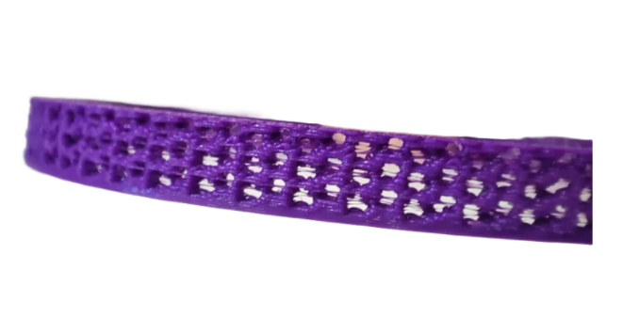
Σχήμα 4: Εκτύπωση λεπτής στρώσης δακτυλίου.
Ύστερα, εξετάστηκε μια εναλλακτική προσέγγιση για την κατασκευή φίλτρου, η οποία εκμεταλλεύεται αποτελεσματικά την μέθοδο εξώθησης υλικού. Πιο συγκεκριμένα, η νέα προσέγγιση αφορά το μοτίβο εκτύπωσης και την πυκνότητα αυτού (infill pattern), καθώς συγκεκριμένα μοτίβα με κατάλληλη πυκνότητα έχουν την δυνατότητα να λειτουργήσουν ως μηχανικά φίλτρα. Για τη δοκιμή και έρευνα αυτής της ιδέας εκτυπώθηκαν τρεις διαφορετικοί κύλινδροι με διάμετρο 20mm και ύψος 4mm. Εκτυπώθηκαν τα μοτίβα lines, grid και gyroid με πυκνότητες 40%, 70% και 30% αντίστοιχα (Σχήμα 5).

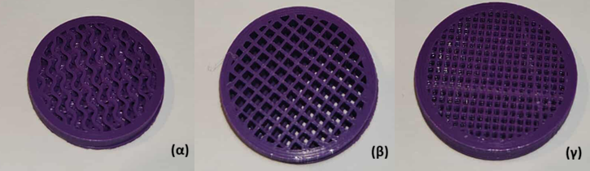
Σχήμα 5: Δοκιμές φίλτρων με διαφορετικά infill pattern, (α) gyroid, (β) grid, (γ) lines.
Για να υπάρχει η δυνατότητα φιλτραρίσματος αφαιρέθηκε το πάνω και κάτω τοίχωμα στον slicer έτσι ώστε να είναι εφικτή η διέλευση ρευστού μέσα από τα κενά που δημιουργούνται από τα εξεταζόμενα μοτίβα. Στα μοτίβα grid και lines οι οπές είναι τετραγωνικές και η ικανότητα για φιλτράρισμα επηρεάζεται αρχικά από την πυκνότητα και ύστερα από τις δυνατότητες του εκτυπωτή, δηλαδή το μέγεθος του ακροφυσίου την θερμοκρασία εκτύπωσης και το πάχος κάθε στρώσης. Το πλεονέκτημα των δύο αυτών μοτίβων είναι η απλή γεωμετρία (ταχύτητα εκτύπωσης) και η δυνατότητα περισσότερων οπών ανά επιφάνεια. Ωστόσο, δεν είναι ιδανικά για ακτινική ροή. Επιπλέον, εκτυπώθηκε και το μοτίβο όπου η γεωμετρία του είναι υπεύθυνη για την δημιουργία κυκλικών καναλιών στο εσωτερικό του (Σχήμα 5α). Έτσι, με την βοήθεια των καναλιών δημιουργείται ροή και φιλτράρετε το ρευστό. Το συγκεκριμένο μοτίβο παρουσιάζει και μία επιπλέον δυνατότητα, αυτή της ακτινικής ροής, καθώς με την αφαίρεση όλων των τοιχωμάτων παρουσιάζονται κανάλια και στον οριζόντιο και κάθετο άξονα του κυλίνδρου.

Επομένως, είναι εφικτή η κατασκευή δακτυλίων με μοτίβο gyroid στο μέγεθος των συμβατικών φίλτρων λειτουργώντας με τον ίδιο τρόπο που αναλύθηκε παραπάνω (Σχήμα 6). Η εκδοχή αυτή, παρόλο που παρουσιάζει ενδιαφέρον, δεν εξετάστηκε περαιτέρω λόγω παρουσίασης ανομοιόμορφης ροής στα πλαϊνά του. Τα θετικά που εμφανίζονται είναι και η δυνατότητα ακτινικής ροής, καλύτερη συγκράτηση σωματιδίων λόγω μεγαλύτερων τοιχωμάτων. Από την άλλη, παρουσιάζεται υψηλότερη πτώση πίεσης, ευκολότερο συσσώρευση και πολύπλοκη δομή.

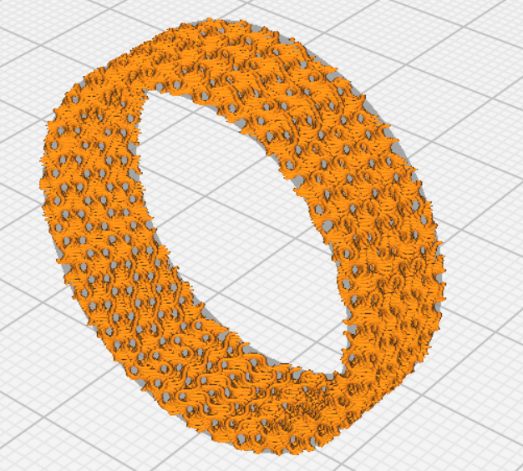
Σχήμα 6: Δακτύλιος με μοτίβο gyroid.

Αφού εξετάστηκαν όλα τα παραπάνω, εκτυπώθηκε το μηχανικό φίλτρο των τριών τοιχωμάτων φιλτραρίσματος, όπου θα λειτουργεί προστατευτικά και συνεργατικά με τον ενεργό άνθρακα. Επιλέχθηκαν τρία διαφορετικά στρώματα με διαφορετικές διαμέτρους οπών έτσι ώστε το ρευστό να διαπερνά πολλαπλά στάδια φιλτραρίσματος. Με αυτόν τον τρόπο κάθε τοίχωμα λειτουργεί και ως προστατευτικό για το επόμενο σε σειρά. Το εξωτερικό τοίχωμα κατασκευάστηκε με μεγαλύτερο πάχος των 2mm, από τα επόμενα δύο, με σκοπό την στήριξη όλης της τελικής συναρμολόγησης. Ακόμα, έχοντας το συγκεκριμένο τεμάχιο ως ξεχωριστό κομμάτι υπάρχει και η δυνατότητα ευκολότερου καθαρισμού αυτού, με την αντίστροφη ροή ρευστού.

Έγιναν τρεις εκτυπώσεις του τελικού δοκιμίου χωρίς το ένα καπάκι και περιορισμένου ύψους φίλτρου, για μείωση του χρόνου εκτύπωσης (αρχικός εκτιμώμενος χρόνος 11 ώρες). Οι 2 πρώτες έγιναν στον εκτυπωτή creality 10S pro, υλικό PLA με τις ρυθμίσεις όπως φαίνονται στον Πίνακα 2 και διήρκησαν περίπου 2.5 ώρες. Η πρώτη εκτύπωση παρουσίασε κάποιες σημαντικές αστοχίες. Ειδικότερα, εμφανίστηκαν κλωστές ενδιάμεσα των οπών και τον στρωμάτων (φαινόμενο stringing), με αποτέλεσμα να αλλοιωθεί η λεπτομέρεια και η ποιότητα του δοκιμίου (Σχήμα 7). Το τελικό αποτέλεσμα ήταν μη λειτουργικό λόγω των σφαλμάτων και ακολούθησε επιπλέον εκτύπωση. Για την εξασφάλιση πιο ποιοτικής εκτύπωσης έγιναν οι αλλαγές που φαίνονται στον Πίνακα 2.

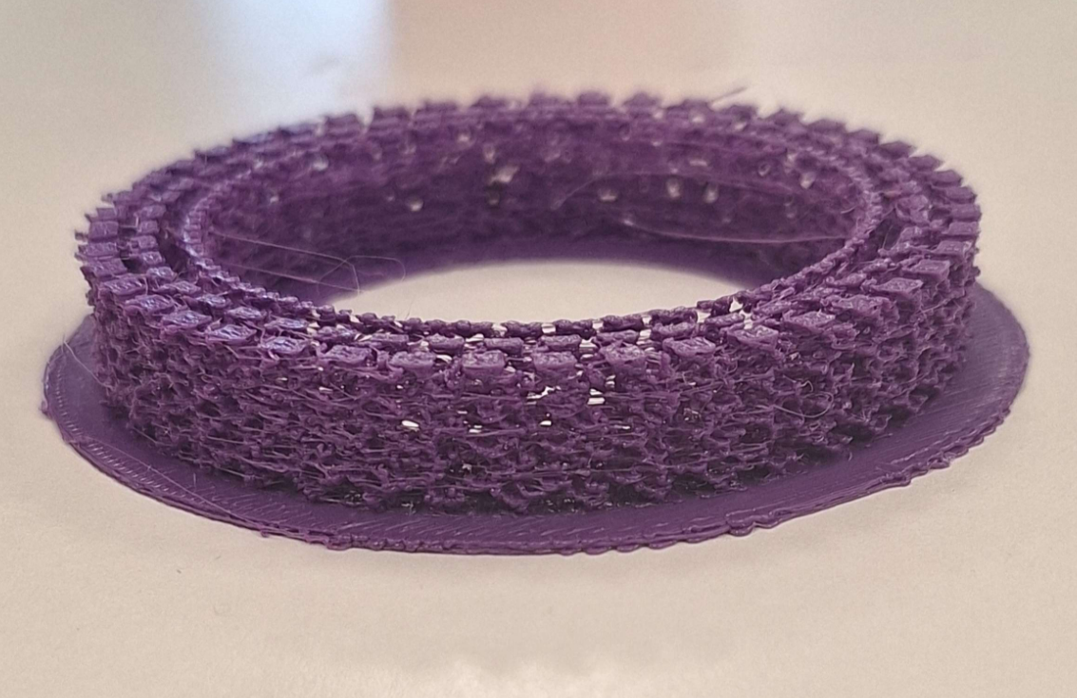
Σχήμα 7: 1^{η} εκτύπωση πολυστρωματικού φίλτρου με FDM.

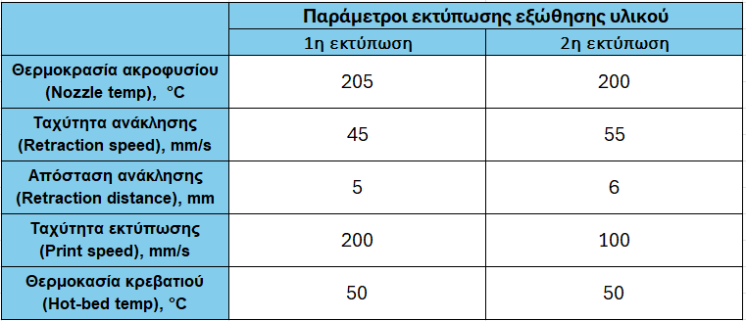
Πίνακας 2: Παράμετροι των 2 εκτυπώσεων FDM.

Έγινε αλλαγή στην θερμοκρασία του ακροφυσίου (temp nozzle) από 205°C που ήταν προηγουμένως σε 200°C (πιο πυκνό νήμα, μικρότερο stringing). Επιπλέον αυξήθηκε και η ταχύτητα (retraction speed) και η απόσταση ανάκλησης (retraction distance) του ακροφυσίου, εξασφαλίζοντας γρηγορότερο τράβηγμα του νήματος και λιγότερο stringing. Eπίσης μειώθηκε σε μεγάλο βαθμό η ταχύτητα εκτύπωσης (print speed) από 200 mm/s σε 100 mm/s, εξασφαλίζοντας στο νήμα χρόνο να καθίσει. Όλες οι παραπάνω αλλαγές στις ρυθμίσεις εκτύπωσης συνέβαλαν στην κατασκευή ενός πρωτότυπου δοκιμίου κατάλληλο για έρευνα και δοκιμές (Σχήμα 8), εφόσον το φαινόμενο κλωστής μειώθηκε σημαντικά και η λεπτομέρεια στις οπές ήταν επαρκής.

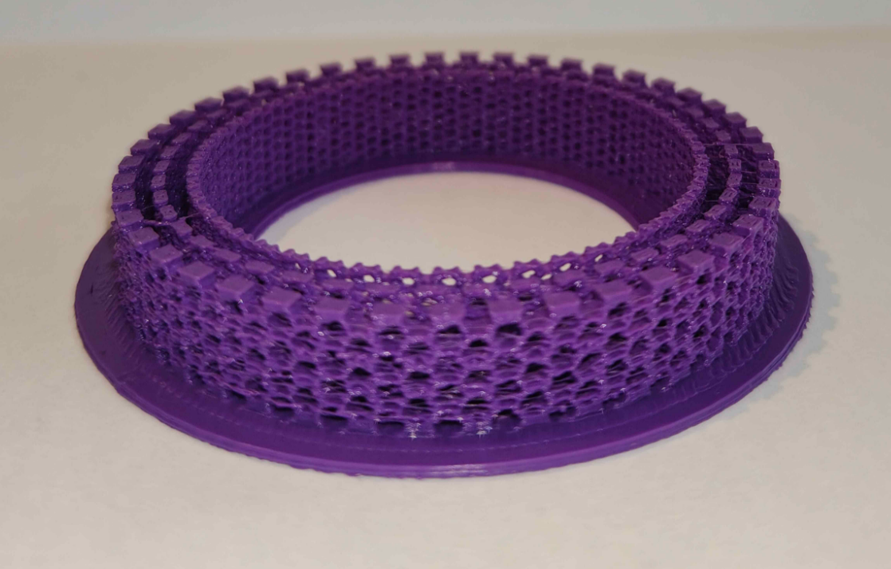
Σχήμα 8:Τελικό δοκίμιο εκτύπωσης FDM.

Τέλος, ακολούθησε μία επιπλέον εκτύπωση με φωτοπολυμερισμό σε κάδο (VP) τύπου LCD, στον εκτυπωτή ρητίνης Anycubic photon 5.5 resin 3D printer. Στην συγκεκριμένη εκτύπωση το μοντέλο CAD σμικρύνθηκε, έτσι ώστε το νέο μέγεθος του να είναι το 80% του αρχικού, βεβαιώνοντας ότι χωράει στον κάδο εκτύπωσης. Επομένως, άλλαξε το μέγεθος των οπών σε 1.6mm, 1.2mm και 0.8mm. Ο χρόνος εκτύπωσης ήταν 40 λεπτά.

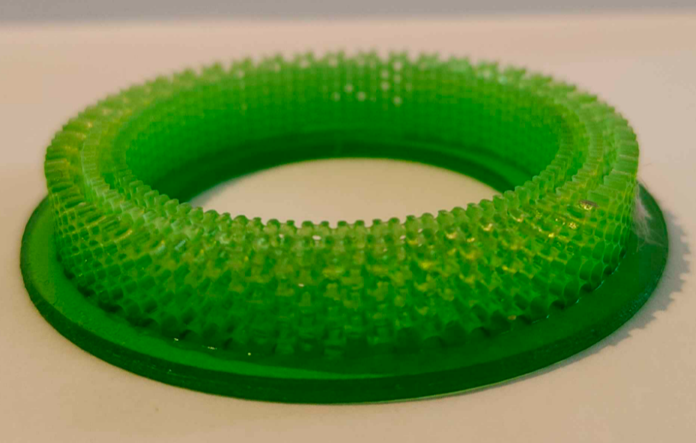
Σχήμα 9: Τελικό δοκίμιο εκτύπωσης VP.
Με αυτόν τον τρόπο εξετάζεται και μία επιπλέον μέθοδος προσθετικής κατασκευής ως προς την κατασκευή μηχανικών φίλτρων. Με το τέλος τις εκτύπωσης και την έκθεση του δοκιμίου σε UV φωτισμό το τελικό αποτέλεσμα ήταν πολύ ικανοποιητικό (Σχήμα 9). Παρουσίασε υψηλή ανάλυση ακόμα και στις οπές των 0.8mm και στιβαρότητα στα στρώματα. Ωστόσο, υπήρχαν και αστοχίες στις οπές, καθώς μερικές από αυτές δεν ήταν διαπερατές λόγω κατακάθισης του υλικού.

Συμπεράσματα
Αναλύοντας και εξετάζοντας τα παραπάνω μπορούν να εξαχθούν χρήσιμα συμπεράσματα για την κατασκευή φίλτρων νερού με προσθετική κατασκευή.
Η μέθοδος φωτοπολυμερισμού σε κάδο τύπου LCD παρουσίασε ιδιαίτερα υψηλή ποιότητα κατασκευής και αυξημένη γεωμετρική ακρίβεια. Επομένως, έχει την δυνατότητα εκτύπωσης μικρών οπών λόγω της μεγάλης λεπτομέρειας όπου επιτυγχάνει. Παρά τα πλεονεκτήματα αυτά, τα περισσότερα υλικά ρητίνης δε κρίνονται κατάλληλα για λειτουργική χρήση σε φίλτρο, καθώς δεν διαθέτουν τις κατάλληλες προδιαγραφές για επαφή με ρευστά.
Αντίθετα η μέθοδος εξώθησης υλικού FDM ικανή για την κατασκευή μηχανικών φίλτρων. Η συγκεκριμένη διαδικασία εκτύπωσης είναι σχετικά γρήγορη και απλή, ενώ παράλληλα προσφέρει πρόσβαση σε πληθώρα υλικών, όπως θερμοπλαστικά και διάφορα πολυμερή. Επιπλέον, μέσω της βελτιστοποίησης των παραμέτρων εκτύπωσης ή ακόμα και την αξιοποίηση συγκεκριμένων μοτίβων και πυκνοτήτων αυτών, είναι δυνατή η κατασκευή μηχανικών φίλτρων. Ωστόσο, η μέθοδος αυτή παρουσιάζει περιορισμούς ως προς την γεωμετρική λεπτομέρεια, οι οποίοι επηρεάζουν την κατασκευή πολύ μικρών και λεπτομερών οπών και σύνθετων σχηματισμών.

Bibliography
[1] “ISO/ASTM 52900:2021(en), Additive manufacturing — General principles — Fundamentals and vocabulary.” Accessed: Nov. 16, 2025. [Online]. Available: https://www.iso.org/obp/ui/#iso:std:iso-astm:52900:ed-2:v1:en
[2] L. A. Lagalante, A. J. Lagalante, and A. F. Lagalante, “3D printed solid-phase extraction sorbents for removal of volatile organic compounds from water,” Journal of Water Process Engineering, vol. 35, p. 101194, Jun. 2020, doi: 10.1016/J.JWPE.2020.101194.
[3] “How do Carbon block filters work? – Hydronix.” Accessed: Jan. 05, 2026. [Online]. Available: https://hydronixwater.com/how-do-carbon-block-filters-work/
[4] “Sediment Filters | Definition, Types & Function | Study.com.” Accessed: Dec. 18, 2025. [Online]. Available: https://study.com/academy/lesson/sediment-filters-definition-types-function.html
[5] Ngulube Tholiso, Gumbo jabulan, and Masindi Vhahangwele, “Cartridge filters for water treatment: Progress, sustainability, and challenges - A review.”.
[6] “Mechanical Filtration Methods and Devices | CAES Field Report.” Accessed: Jan. 05, 2026. [Online]. Available: https://fieldreport.caes.uga.edu/publications/B1523/mechanical-filtration-methods-and-devices/
[7] Dvorak Bruce and Skipton Sharon, “Drinking Water Treatment: Sediment Filtration,” 2013.
[8] C. H. Shin and J. S. Bae, “Performance of an activated carbon adsorber in a water reclamation system with an electrolysis reactor,” Journal of Industrial and Engineering Chemistry, vol. 15, no. 2, pp. 179–184, Mar. 2009, doi: 10.1016/J.JIEC.2008.09.015.
[9] Inc HDR Engineering, Handbook of Public Water Systems, 2nd ed. Wiley, 2001.
[10] “Filtration: Sediment, Activated Carbon, and Mixed Media | NDSU Agriculture.” Accessed: Dec. 22, 2025. [Online]. Available: https://www.ndsu.edu/agriculture/extension/publications/filtration-sediment-activated-carbon-and-mixed-media
[11] Dvorak Bruce and Skipton Sharon, “Drinking Water Treatment: Activated Carbon Filtration”.
[12] Μανασσής Μήτρακας, ΠΟΙΟΤΙΚΑ ΧΑΡΑΚΤΗΡΙΣΤΙΚΑ ΚΑΙ ΕΠΕΞΕΡΓΑΣΙΑ ΝΕΡΟΥ, 2η. Θεσσαλονίκη: ΕΚΔΟΣΕΙΣ ΤΖΙΟΛΑ, 2001.
[13] “MATRIKX PB1 WATER FILTER INNOVATION,” https://matrikx.com/wp-content/uploads/2022/12/PB1.pdf.
[14] “Mechanical Filtration Methods and Devices | CAES Field Report.” Accessed: Dec. 22, 2025. [Online]. Available: https://fieldreport.caes.uga.edu/publications/B1523/mechanical-filtration-methods-and-devices/
[15] A. Zaharia et al., “Scanning Electron Microscope Analysis of Polypropylene Filter Cartridges Used in Drinking Water Purification Systems,” Water 2024, Vol. 16, Page 165, vol. 16, no. 1, p. 165, Dec. 2023, doi: 10.3390/W16010165.
[16] J. J. Simonis and A. K. Basson, “Manufacturing a low-cost ceramic water filter and filter system for the elimination of common pathogenic bacteria,” Physics and Chemistry of the Earth, Parts A/B/C, vol. 50–52, pp. 269–276, Jan. 2012, doi: 10.1016/J.PCE.2012.05.001.
[17] V. L. Ponomarev and S. L. Vasilyuk, “POLYPROPYLENE MULTILAYER MELT-BLOWN CARTRIDGE: THE UNIVERSAL PARTICLES REMOVER FOR LIQUIDS FILTRATION,” WATER AND WATER PURIFICATION TECHNOLOGIES. SCIENTIFIC AND TECHNICAL NEWS, vol. 25, no. 2, pp. 50–57, Dec. 2019, doi: 10.20535/2218-93002522019188264.
[18] N. R. C. (US) S. D. W. Committee, “An Evaluation of Activated Carbon for Drinking Water Treatment,” 1980, Accessed: Dec. 22, 2025. [Online]. Available: https://www.ncbi.nlm.nih.gov/books/NBK234593/
[19] A. T. Alves, D. J. Lasmar, I. P. de Andrade Miranda, J. da Silva Chaar, and J. dos Santos Reis, “The Potential of Activated Carbon in the Treatment of Water for Human Consumption, a Study of the State of the Art and Its Techniques Used for Its Development,” Advances in Bioscience and Biotechnology, vol. 12, no. 06, pp. 143–153, 2021, doi: 10.4236/ABB.2021.126010.

Παράρτημα
